当麻町の給与・定員管理等について（令和５年度）

１ 総括

（１）人件費の状況（普通会計決算）
区分 | 住民基本台帳人口  （令和５.1.1） | 歳出額  Ａ | 実質収支 | 人件費  Ｂ | 人件費率  Ｂ／Ａ | （参 考）  ３年度の人件費率
４年度 | 人  6,174 | 千円  7,189,505 | 千円  200,656 | 千円  872,179 | ％  12.1 | ％  12.7

（２）職員給与費の状況（普通会計決算）
区分 | 職員数 | 給 与 費 |  |  |  | 1人当たり給与費 Ｂ／Ａ |  | （参考）類似団体平均  １人当たり給与費
 | Ａ | 給料 | 職員手当 | 期末･勤勉手当 | 合計 Ｂ
４年度 | 人  96 | 千円  322,053 | 千円  54,978 | 千円  125,093 | 千円  502,124 | 千円  5,230 |  | 千円  5,523
（注）１ 職員手当には退職手当を含まない。
２ 職員数は令和４年４月１日現在の人数である。
３ 給与費については、再任用短時間勤務職員の給与費が含まれており、職員数には当該職員を含まない。

（３）ラスパイレス指数の状況

（注）１ ラスパイレス指数とは、全地方公共団体の一般行政職の給料月額を同一の基準で比較するため、国の職員数（構成）を用いて、学歴や経験年数の差による影響を補正し、国の行政職俸給表（一）適用職員の俸給月額を１００として計算した指数。
２ （ ）書きの数値は、地域手当補正後ラスパイレス指数を指す。地域手当補正後ラスパイレス指数とは、地域手当を加味した地域における国家公務員と地方公務員の給与水準を比較するため、地域手当の支給率を用いて補正したラスパイレス指数。
（補正前のラスパイレス指数×（１＋当該団体の地域手当支給率）／（１＋国の指定基準に基づく地域手当支給率）により算出。）
３ 類似団体平均とは、人口規模、産業構造が類似している団体のラスパイレス指数を単純平均したものである。

（４）給与制度の総合的見直しの実施状況について

【概要】国の給与制度の総合的見直しにおいては、俸給表の水準の平均２％の引下げ及び地域手当の支給割合の見直し等に取り組むとされている。

①給料表の見直し
〔実施〕
実施内容（平均引下げ率、実施時期、経過措置の有無等具体的な内容）
（給料表の改定時期）平成２７年４月１日
（内容）一般行政職の給料表について、国の見直し内容を踏まえ、平均２％引下げ。激変緩和のため、３年間（平成３０年３月３１日まで）の経過措置（現給補償）を実施。

②地域手当の見直し
令和４年４月１日より国基準３％に対し、当町においても３％を支給
③その他の見直し内容
管理職員特別勤務手当について、国と同様に見直しを実施
２ 職員の平均給与月額、初任給の状況

（１）職員の平均年齢、平均給料月額及び平均給与月額の状況（令和５年４月１日現在）
① 一般行政職
区 分 | 平均年齢 | 平均給料月額 | 平均給与月額 | 平均給与月額  （国比較ベース）
当麻町 | 40.0歳 | 285,494円 | 327,259円 | 317,296円
北海道 | 42.8歳 | 317,306円 | 387,419円 | 360,085円
国 | 42.4歳 | 322,487円 | ― | 404,015円
類似団体 | 41.2歳 | 299,802円 | 357,065円 | 328,615円
（注）１ 「平均給料月額」とは、令和５年４月１日現在における職員の基本給の平均である。
２ 「平均給与月額」とは、給料月額と毎月支払われる扶養手当、住居手当、時間外勤務手当などすべての諸手当を合計したものであり、地方公務員給与実態調査において明らかにされているものである。
また、「平均給与月額（国比較ベース）」は、比較のため国家公務員と同じベース（＝時間外勤務手当等を除いたもの）で算出している。

（２）職員の初任給の状況（令和５年４月１日現在）
 |  | 当麻町 | 北海道 | 国
一般行政職 | 大学卒 | 196,200円 | 196,200円 | 196,200円
 | 高校卒 | 166,600円 | 166,600円 | 166,600円

（３）職員の経験年数別・学歴別平均給料月額の状況（令和５年４月１日現在）
 |  | 経験年数10～14年 | 経験年数20～24年 | 経験年数25～29年 | 経験年数30～34年
一般行政職 | 大学卒 | 278,160円 | 319,900円 | 391,000円 | －
 | 高校卒 | 232,160円 | 334,233円 | 368,016円 | 387,268円

３ 一般行政職の級別職員数等の状況

（１）一般行政職の級別職員数及び給料表の状況（令和５年４月１日現在）
区分 | 標準的な職務内容 | 職員数 | 構成比 | １号級の 給料月額 | 最高号給の給料月額
６級 | 会計管理者・課長・事務長・事務局長 | 14 人 | 18.19 ％ | 323,100円 | 411,300円
５級 | 課長補佐・次長・主幹・幼稚園園長・教頭・専門監・防災監・統括保健師 | 9 人 | 11.69 ％ | 295,400円 | 394,000円
４級 | 係長・保健師長・看護師長の職務・専門員の職務・指導教諭 | 12 人 | 15.58 ％ | 271,600円 | 382,000円
３級 | 主査・主査教諭 | 12 人 | 15.58 ％ | 240,900円 | 351,000円
２級 | 主任・主任教諭 | 12 人 | 15.58 ％ | 208,000円 | 305,200円
１級 | 主事・技師 | 18 人 | 23.38 ％ | 162,100円 | 249,400円
（注）１ 当麻町職員の給与に関する条例に基づく給料表の級区分による職員数である。
２ 標準的な職務内容とは、それぞれの級に該当する代表的な職務である。

（２） 国との給料表カーブ比較表（行政職（一））（令和５年４月１日現在）
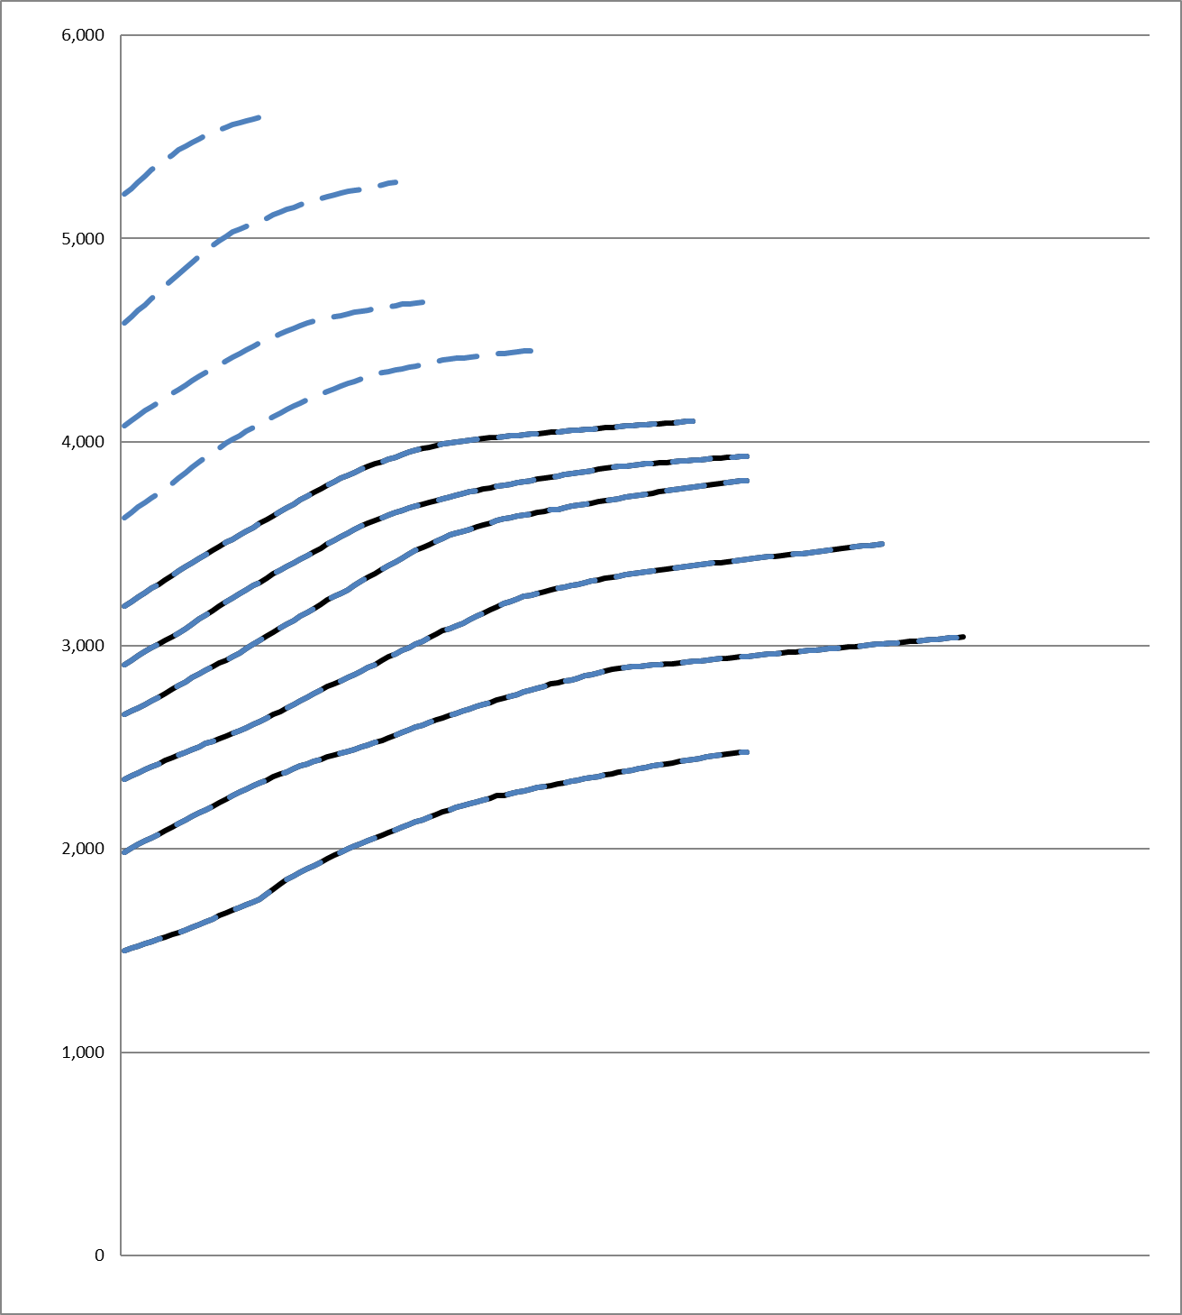
国８級
国７級
当麻町・国４級
当麻町・国６級
当麻町・国５級
当麻町・国３級

当麻町・国２級
当麻町・国１級
当麻町（R5）
国家公務員（R5）
昇 給
国９級
国10級

（３）昇給への人事評価の活用状況（当麻町）
令和５年４月２日から令和６年４月１日までにおける運用 |  | 管理職員 |  | 一般職員
イ 人事評価を活用している
 | 活用している昇給区分 | 昇給可能な  区分 | 昇給実績が  ある区分 | 昇給可能な  区分 | 昇給実績が  ある区分
 | 上位､標準､下位の区分
 | 上位、標準の区分
 | 標準、下位の区分
 | 標準の区分のみ（一律）
ロ 人事評価を活用していない |  | 〇 |  | 〇
 | 活用予定時期 | 令和６年４月以降 |  | 令和６年４月以降

４ 職員の手当の状況
（１）期末手当・勤勉手当
当 麻 町 | 北 海 道 | 国
１人当たり平均支給額（令和４年度）  1,316千円 | １人当たり平均支給額（令和４年度）  1,627千円 | ―
（令和４年度支給割合）  期末手当 勤勉手当  2.40 月分 2.00 月分  （1.35）月分 （0.95）月分 | （令和４年度支給割合）  期末手当 勤勉手当  2.40 月分 2.00 月分  （1.35）月分 （0.95）月分 | （令和４年度支給割合）  期末手当 勤勉手当  2.40 月分 2.00 月分  （1.35）月分 （0.95）月分
（加算措置の状況）  職制上の段階、職務の級等による加算措置  ・役職段階別加算 ５～１５％  ・管理職加算 なし | （加算措置の状況）  職制上の段階、職務の級等による加算措置  ・役職加算 ５～２０％  ・管理職加算 １０～２５％ | （加算措置の状況）  職制上の段階、職務の級等による加算措置  ・役職加算 ５～２０％  ・管理職加算 １０～２５％
（注）（ ）内は、再任用職員に係る支給割合である。

〇勤勉手当への人事評価の活用状況（当麻町）
令和５年度中における運用 |  | 管理職員 |  | 一般職員
イ 人事評価を活用している
 | 活用している成績率 | 支給可能な  成績率 | 支給実績が  ある成績率 | 支給可能な  成績率 | 支給実績が  ある成績率
 | 上位､標準､下位の成績率
 | 上位、標準の成績率
 | 標準、下位の成績率
 | 標準の成績率のみ（一律）
ロ 人事評価を活用していない |  | 〇 |  | 〇
 | 活用予定時期 | 令和６年４月以降 |  | 令和６年４月以降

（２）退職手当（令和５年４月１日現在）
当 麻 町 | 国
勤続年数 自己都合 応募認定・定年  勤続２０年 19.6695月分 24.586875月分  勤続２５年 28.0395月分 33.27075月分  勤続３５年 39.7575月分 47.709月分  最高限度額 47.7090月分 47.709月分  その他の加算措置 定年前早期退職特例措置（2～45％加算）  1人当たり平均支給額 17,066千円 ― 千円 | 勤続年数 自己都合 応募認定・定年  勤続２０年 19.6695月分 24.586875月分  勤続２５年 28.0395月分 33.27075月分  勤続３５年 39.7575月分 47.709月分  最高限度額 47.7090月分 47.709月分  その他の加算措置 定年前早期退職特例措置（2～45％加算）
（注）退職手当の１人当たりの平均支給額は、令和２年度に退職した職員に支給された平均額である。

（３）地域手当（令和５年４月１日現在）
令和４年４月１日より支給
支給対象地域 | 支給率 | 支給対象職員数 | 国の制度（支給率）
札幌市 | ３.０％ | １人 | ３.０％

（４）特殊勤務手当（令和５年４月１日現在）
支給実績（令和４年度決算） |  | 0円
支給職員１人当たりの平均支給年額（令和４年度決算） |  | 0円
職員全体に占める手当支給職員の割合（令和４年度） |  | 0.0％
手当の種類（手当数） |  | １種類
手当の名称 | 主な支給対象職員 | 主な支給対象業務 | 左記職員に対する支給単価
研究手当 | 診療所長（医師） | 公衆衛生の向上のため必要な研究調査に従事したとき | 月額410,000円

（５）時間外勤務手当（普通会計決算）
支給実績（令和３年度） | 12,263,403円
支給職員１人当たりの平均支給年額（令和３年度） | 180,344円
支給実績（令和４年度） | 17,592,564円
支給職員１人当たりの平均支給年額（令和４年度） | 266,554円
（注） 職員１人当たり平均支給額を算出する際の職員数は、「支給実績（○年度決算）」と同じ年度の４月１日現在の総職員数（管理職員を除く）であり、再任用短時間勤務職員を含む。
（６）その他の手当（令和５年４月１日現在）
手当名 | 内容及び支給単価 | 国の制度  との異同 | 支給実績  (令和４年度決算) | 支給1人当たり  平均支給年額  (令和４年度決算)
扶養手当 | ・扶養親族 6,500円/人  ・子 10,000円  ※特定期間にある子 1人5,000円加算 | 同じ | 8,767,586円 | 265,684円
住居手当 | ・借家の場合（家賃が月額12,000円を超えるものに限る）家賃の金額に応じて27,000円を上限に支給（町外に居住する職員は上限21,500円）  ・自己所有住宅の場合（町内に建築された住宅に限る）7,000円 | 異なる  - 借家の場合の上限額（国28,000円）  - 自己所有住宅の場合（国支給なし） | 9,411,800円 | 162,272円
通勤手当 | - 片道2km以上の距離の場合（交通機関又は自動車等の利用に限る）定額2,000円 | 異なる  - 国では交通機関利用の場合、運賃相当額を支給  - 国では自動車等利用の場合、距離に応じて支給 | 420,000円 | 22,105円
管理職手当 | - 課長職等 定額 42,000円  - 課長補佐職等 定額 34,000円  - 主幹等 定額 28,000円 | 異なる  - 国では管理又は監督の地位にある官職の区分に応じた固定額を支給 | 11,212,000円 | 415,259円
管理職特別  勤務手当 | 管理職員が臨時又は緊急の必要、公務の運営の必要により週休日等に勤務した場合  - 課長職等 8,000円/回  - 課長補佐等 6,000円/回  - ６時間超の場合は150/100を乗じて得た額 | 異なる  - 国とは対象となる官職の区分が異なる | 0円 | 0円
寒冷地手当 | 毎年１１月～翌年３月までの間に支給  - 世帯主である職員  扶養親族がある職員 26,380円  扶養親族のない職員 14,580円  - その他の職員 10,340円 | 同じ | 7,575,000円 | 83,242円
※扶養親族たる子のうち、満15歳に達する日の以後の最初の4月1日から、満22歳に達する日以降の最初の3月31日までの間

５ 特別職の報酬等の状況（令和５年４月１日現在）

区 分 |  | 報 酬 月 額 等
給料 |  |  | （参考）類似団体における最高額／最低額
 | 町長  副町長 | 750,000円  595,000円 | 860,000円／518,500円  700,000円／456,000円
報酬 | 議長  副議長  議員 | 250,000円  195,000円  170,000円 | 400,000円／230,000円  314,000円／182,000円  290,000円／165,000円
期末手当 | 町長  副町長 | （令和４年度支給割合）  4.40月分（役職段階別加算15％）
 | 議長  副議長  議員 | （令和４年度支給割合）  4.40月分（役職段階別加算15％）
退職手当 |  | （算定方法） （1期の手当額） （支給時期）
 | 町長  副町長 | 退職時の給料月額×支給割合×勤続期間 15,378,000円 任期満了時  退職時の給料月額×支給割合×勤続期間 7,696,920円 任期満了時
 | 備考
（注）１ 退職手当の「１期の手当額」は、４月１日現在の給料月額及び支給割合に基づき、１期（４年＝４８月）勤めた場合に
おける退職手当の見込額である。

６ 職員数の状況

（１）部門別職員数の状況と主な増減理由（各年４月１日現在） （単位：人）
区分  部門 |  |  | 職 員 数 |  | 対前年  増減数 | 主な増減理由
 |  |  | 令和４年 | 令和５年
普通会計部門 | 一般行政部門 | 議会  総務  税務  労働  農林水産  商工  土木  民生  衛生 | 2  27  6  10  4  6  13  5 | 2  28  6  11  5  6  14  4 | 1  1  1  1  △1 | 人事異動による増  人事異動による増  人事異動による増  人事異動による増  人事異動による減
 |  | 計 | 73 | 76 | 3 | <参考>  人口1万人当たり職員数 123.10 人  （類似団体の人口1万人当たりの職員数 141.38 人）
 | 教育部門 |  | 19 | 19
 | 消防部門 |  | 0 | 0
 | 小 計 |  | 92 | 95 | 3 | <参考>  人口1万人当たり職員数 153.87 人  （類似団体の人口1万人当たりの職員数 168.75 人）
会計部門  公営企業等 | 水道  下水道  その他 |  | 3  1  17 | 3  1  18 | 1 | 人事異動による増
 | 小 計 |  | 21 | 22 | 1
合 計 |  |  | 113 | 117 | 4 | <参考>  人口1万人当たり職員数 189.50 人
 |  |  | 〔138〕 | 〔138〕 | 〔 0〕
（注）１ 職員数は一般職に属する職員数である。
（注）２ 〔 〕内は条例定数の合計である。

（２）年齢別職員構成の状況（令和５年４月１日現在）

（単位：人）
区 分 | 20歳  未満 | 20歳  ～  23歳 | 24歳  ～  27歳 | 28歳  ～  31歳 | 32歳  ～  35歳 | 36歳  ～  39歳 | 40歳  ～  43歳 | 44歳  ～  47歳 | 48歳  ～  51歳 | 52歳  ～  55歳 | 56歳  ～  59歳 | 60歳  以上 | 計
職員数 | 3 | 10 | 15 | 17 | 7 | 8 | 5 | 13 | 20 | 4 | 6 | 9 | 117

(3) 職員数の推移
（単位：人・％）
年 度  部 門 別 | 平成30年 | 令和元年 | 令和２年 | 令和３年 | 令和４年 | 令和５年 | 過去５年間の  増減数（率）
一般行政 | 71 | 72 | 74 | 79 | 73 | 76 | 5( 7.0％)
教育 | 18 | 19 | 18 | 19 | 19 | 19 | 1( 5.6％)
消防 |  |  |  |  |  |  | ( ％)
普通会計計 | 89 | 91 | 92 | 98 | 92 | 95 | 6( 6.7％)
公営企業等会計計 | 21 | 21 | 19 | 20 | 21 | 22 | 1( 4.8％)
総合計 | 110 | 112 | 111 | 118 | 113 | 117 | 7( 6.4％)
（注）１ 各年における定員管理調査において報告した部門別職員数。
２ 合併した団体にあっては、合併前の年については合併前の旧団体の合計職員数。

７ 公営企業職員の状況

（１）水道事業
① 職員給与費の状況
ア 決算
区分 | 総費用  Ａ | 純損益又は  実質収支 | 職員給与費  Ｂ | 総費用に占める  職員給与費比率  Ｂ／Ａ | （参考）  ３年度の総費用に占める職員給与費比率
４年度 | 千円  204,531 | 千円  △9,409 | 千円  17,150 | ％  8.4 | ％  8.8

区分 | 職員数  Ａ | 給 与 費 |  |  |  | 1人当たり  給与費(B/A)
 |  | 給 料 | 職員手当 | 期末・勤勉手当 | 合 計 Ｂ
４年度 | 人  3 | 千円  8,348 | 千円  1,061 | 千円  2,533 | 千円  11,942 | 千円  3,980
（注）１ 職員手当には退職手当を含まない。
２ 職員数は令和５年３月３１日現在の人数である。

イ 特記事項 なし

② 職員の基本給、平均月収額及び平均年齢の状況（令和５年４月１日現在）
区 分 | 平均年齢 | 基本給 | 平均月収額
当麻町 | 38.6歳 | 244,166円 | 332,283円
団体平均 | 45.7歳 | 335,310円 | 500,619円
（注） 平均月収額には、期末・勤勉手当等を含む。

③ 職員手当の状況
ア 期末手当・勤勉手当
当麻町 | 当麻町（一般行政職）
１人当たり平均支給額（令和４年度）  844千円 | １人当たり平均支給額（令和４年度）  1,316千円
（令和４年度支給割合）  期末手当 勤勉手当  2.40 月分 2.00 月分  （1.35）月分 （0.95）月分 | （令和４年度支給割合）  期末手当 勤勉手当  2.40 月分 2.00 月分  （1.35）月分 （0.95）月分
（加算措置の状況）  職制上の段階、職務の級等による加算措置  ・役職段階別加算 ５～１５％  ・管理職加算 なし | （加算措置の状況）  職制上の段階、職務の級等による加算措置  ・役職段階別加算 ５～１５％  ・管理職加算 なし
（注）（ ）内は、再任用職員に係る支給割合である。

イ 退職手当（令和５年４月１日現在）
当 麻 町 | 当麻町（一般行政職）
勤続年数 自己都合 応募認定・定年  勤続２０年 19.6695月分 24.586875月分  勤続２５年 28.0395月分 33.27075月分  勤続３５年 39.7575月分 47.709月分  最高限度額 47.7090月分 47.709月分  その他の加算措置 定年前早期退職特例措置（2～45％加算）  1人当たり平均支給額 0千円 0千円 | 勤続年数 自己都合 応募認定・定年  勤続２０年 19.6695月分 24.586875月分  勤続２５年 28.0395月分 33.27075月分  勤続３５年 39.7575月分 47.709月分  最高限度額 47.7090月分 47.709月分  その他の加算措置 定年前早期退職特例措置（2～45％加算）  1人当たり平均支給額 17,066千円 0千円
（注）退職手当の１人当たり平均支給額は、令和４年度に退職した職員に支給された平均額である。

ウ 時間外勤務手当
支給実績（令和３年度） | 496,318円
支給職員１人当たりの平均支給年額（令和３年度） | 165,439円
支給実績（令和４年度） | 412,509円
支給職員１人当たりの平均支給年額（令和４年度） | 137,503円
（注）１ 時間外勤務手当には、休日勤務手当を含む。
２ 職員１人当たり平均支給額を算出する際の職員数は、「支給実績（○年度決算）」と同じ年度の４月１日現在の総職員数（管理職員を除く）であり、再任用短時間勤務職員を含む。

エ その他の手当
手当名 | 内容及び支給単価 | 国の制度  との異同 | 支給実績  (令和４年度決算) | 支給1人当たり  平均支給年額  (令和４年度決算)
扶養手当 | ・扶養親族 6,500円/人  ・子 10,000円  ※特定期間にある子 1人5,000円加算 | 同じ | 0円 | 0円
住居手当 | ・借家の場合（家賃が月額12,000円を超えるものに限る）家賃の金額に応じて27,000円を上限に支給（町外に居住する職員は上限21,500円）  ・自己所有住宅の場合（町内に建築された住宅に限る）7,000円 | 異なる  - 借家の場合の上限額（国28,000円）  - 自己所有住宅の場合（国支給なし） | 498,000円 | 249,000円
通勤手当 | - 片道2km以上の距離の場合（交通機関又は自動車等の利用に限る）定額2,000円 | 異なる  - 国では交通機関利用の場合、運賃相当額を支給  - 国では自動車等利用の場合、距離に応じて支給 | 24,000円 | 24,000円
管理職手当 | - 課長職等 定額 42,000円  - 課長補佐職等 定額 34,000円  - 主幹等 定額 28,000円 | 異なる  - 国では管理又は監督の地位にある官職の区分に応じた固定額を支給 | 0円 | 0円
管理職特別  勤務手当 | 管理職員が臨時又は緊急の必要、公務の運営の必要により週休日等に勤務した場合  - 課長職等 8,000円/回  - 課長補佐等 6,000円/回  - ６時間超の場合は150/100を乗じて得た額 | 異なる  - 国とは対象となる官職の区分が異なる | 0円 | 0円
寒冷地手当 | 毎年１１月～翌年３月までの間に支給  - 世帯主である職員  扶養親族がある職員 26,380円  扶養親族のない職員 14,580円  - その他の職員 10,340円 | 同じ | 145,800円 | 48,600円
- 扶養親族たる子のうち、満15歳に達する日の以後の最初の4月1日から、満22歳に達する日以降の最初の3月31日まで
の間

